\

**BỘ CÔNG THƯƠNG**

**TRƯỜNG ĐẠI HỌC CÔNG NGHIỆP TP.HCM**

**KHOA CÔNG NGHỆ THÔNG TIN**

Đề tài: XÂY DỰNG CHƯƠNG TRÌNH QUẢN LÝ MUA BÁN CỦA HÀNG BÁN ĐĨA CD

Sinh viên thực hiện: Lê Hoàng Minh-18045831

Đoàn Thế Long-19475471

Lớp: DHKTPM17CTT

TP.Hồ Chí Minh – Ngày 20 Tháng 5 Năm 2024

**MỤC LỤC**

Chương I: Giới thiệu đề tài (tìm hiểu nghiệp vụ) 1

1. Khảo sát yêu cầu: 1

2. Xác định yêu cần chức năng/phi chức năng của ứng dụng 3

3. Các chức năng chính cho ứng dụng (Mục tiêu của ứng dụng) 4

Chương II: Phân tích ứng dụng 7

1. Sơ đồ Class: 7

2. Sơ đồ Database: 8

3. Sơ đồ Usecase: 9

4. Sơ đồ Activity: 10

4.1. UC001_Lập hóa đơn 10

4.2. UC002_Thêm nhân viên 13

4.3. UC003_Xoá đĩa 15

4.4. UC004 Cập nhật thông tin khách hàng 17

4.5. UC005_Tìm kiếm phiếu đánh giá 20

5. Sơ đồ Sequence: 22

5.1. Lập hóa đơn: 22

5.2. Thêm nhân viên: 23

5.3. Xoá đĩa: 23

5.4. Cập nhật thông tin khách hang: 24

5.5. Tìm kiếm phiếu nhận xét: 24

Chương III: Xây dựng ứng dụng 25

1. Form đăng nhập: 25

2. From quên mật khẩu: 26

3. Form giao diện chính: 26

4. Form quản lý nhân viên: 27

5. Form quản lý khách hàng: 27

6. Form lập hóa đơn: 28

7. Form danh sách hóa đơn: 28

8. Form quản lý phiếu nhận xét: 29

Chương IV: Kết luận 30

1. Kết quả đạt được: 30

2. Hạn chế: 30

3. Hướng phát triển: 31

Tài liệu tham khảo: 32

Chương I: Giới thiệu đề tài (tìm hiểu nghiệp vụ)

1. Khảo sát yêu cầu:

Một của hàng chuyên kinh doanh mua bán đĩa CD trên địa bàn quận Gò Vấp với quy mô không quá lớn với khoảng trện dưới 30 nhân viên được phân làm 3 loại chính là nhân viên hành chánh và nhân viên kỹ thuật và nhân viên quản lý. Cửa hàng muốn thực hiện công việc quản lý bao gồm những công việc sau: quản lý bán hàng và lập hợp đồng mua bán, quản lý nhân viên, khách hàng, quản lý sản phẩm cụ thể là đĩa CD và quản lý phiếu nhận xét của khách hàng.

Người quản lý sẽ có toàn quyền sử dụng tất cả các tính năng của ứng dụng như trên còn đối với nhân viên chỉ có thể thực hiện chức năng quản lý khách hàng và bán hàng.

Chức năng quản lý nhân viên cho phép người quản lý có thể thực hiện các thao tác thêm, xoá, sửa, cập nhật thông tin của từng nhân viên. Mỗi nhân viên sẽ bao gồm các thông tin: mã nhân viên, họ tên, địa chỉ, số điện thoại và:

+ Đối với nhân viên hành chánh có các thông tin: chức vụ, phòng ban và học vấn của nhân viên.

+ Đối với nhân viên kỹ thuật sẽ có các thông tin: Bậc thợ và kèm them là kinh nghiệm làm việc.

Thêm vào đó chức năng quản lý nhân viên sẽ hỗ trợ thêm thao tác tìm kiếm đựa trên mã, tên và số điện thoại của nhân viên.

Với nhu cầu hộ trợ tốt hơn tro khách hàng cửa hàng muốn quản lý thêm thông tin của khách hàng. Mỗi khách hàng sẽ có những thông tin cần quản lý như: mã khách hàng, họ tên, địa chỉ và số điện thoại. Chức năng quản lý khách hàng cũng được hỗ trợ các thao tác thêm, xoá, sửa, cập nhật thông tin và tìm kiếm.

Với chức năng quản lý đĩa CD của hàng muốn quản lý tất cả các sau: Mã đĩa, tên xe, hãng đĩa, loại đĩa, giá bán, số lượng cho từng xe. Kem theo đó cũng sẽ bao gồm các thao tác thêm, xoá, sửa, cập nhật thông tin và tìm kiếm đĩa dựa trên mã, tên và hãng đĩa.

Mỗi hóa đơn mua bán đĩa sẽ có thời gian lập hóa đơn là thời điểm ngay lúc hóa đơn được lập. Từng hóa đơn sẽ phải bao gồm các thông tin: tên khách hàng, mã khách hàng(nếu có), số hóa đơn là duy nhất để quản lý, mã nhân viên lập hóa đơn, thời gian bảo hành, tên người đại diện thanh toán, số tiền phải trả, Tổng tiền và tiền thừa (nếu có).

Bên trong mỗi hóa đơn sẽ kèm theo danh sách chi tiết các sản phẩm đã mua. Với mỗi danh sách chi tiết hóa đơn sẽ bao gồm các thông tin: Mã đĩa, tên đĩa, hãng đĩa, số lượng mua, giá bán và thành tiền được tính dựa trên số lượng mua và giá bán.

Chức năng quản lý hóa đơn sẽ cho phép nhân viên thực hiện thao tác cập nhật, xoá các hóa đơn đã được lập và tìm kiếm dựa trên mã hóa đơn, mã nhân viên tạo và mã khách hàng.

Với mỗi hoá đơn được lập ra sẽ đi kèm với một phiếu nhận xét cho sản phẩm. Chức năng quản lý phiếu nhận xét sẽ quản lý các thông tin: Mã phiếu, số hóa đơn, lý do bảo hành, tên đĩa, lỗi và mã nhân viên tạo. Kèm theo đó vẫn hỗ trợ các thao tác thêm, xoá, sửa, cập nhật thông tin và tìm kiếm theo mã phiếu và số hóa đơn.

1. Xác định yêu cần chức năng/phi chức năng của ứng dụng

* Yêu cầu chức năng:
* Đối với nhân viên hành chánh thực hiện chức năng:

+ Quản lý thông tin đĩa: Thêm, xoá, cập nhật, tìm kiếm thông tin đĩa.

+ Quản lý thông tin khách hàng:Thêm, xoá, cập nhật, tìm kiếm thông tin khách hàng.

+ Lập hóa đơn bán đĩa mới

+ Quản lý thông tin hợp đồng bán đĩa: huỷ, cập nhật, tìm kiếm thông tin hợp đồng bán đĩa.

* Ngưởi quản lý có thể sử dụng tất cả các chức năng của nhân viên hành chánh và kèm theo đó là thực hiện thêm các chức năng:

+ Quản lý thông tin nhân viên: Thêm, xoá, cập nhật, tìm kiếm thông tin nhân viên.

+ Lập phiếu bảo hành mới

+ Quản lý thông tin hóa đơn bán đĩa: huỷ, cập nhật, tìm kiếm thông tin phiếu bảo hành.

* Chức năng lưu trữ:

+ Lưu trữ thông tin đĩa ( mã đĩa, tên đĩa, hãng đĩa, loại đĩa, số lượng)

+ Lưu trữ thông tin nhân viên (mã nhân viên, tên nhân viên, địa chỉ, số điện thoại, loại nhân viên, chức vụ, bậc thợ, kinh nghiệm, học vấn, phòng ban)

+ Lưu trữ thông tin khách hàng (mã khách hàng,họ tên khách hành, số điện thoại, địa chỉ)

+ Lưu trữ hoá đơn bán hàng ( mã hoá đơn, ngày lập, mã nhân viên, tên khách hàng, mã đĩa, tên đĩa, hãng đĩa, tổng tiền trả,…)

+ Lưu trữ phiếu nhận xét (mã phiếu, số hợp đồng, lý do, tên đĩa, lỗi thuộc về, mã nhân viên)

* Chức năng tính toán:

+ Tổng tiền đơn hàng

+ Thành tiền

* Yêu cầu phi chức năng:
* Chương trình phải đảm bảo tính đơn giản, dễ sử dụng.
* Chương trình đảm bảo được hiệu suất hoạt động, xử lý công việc nhanh gọn.
* Chương trình phải đảm bảo được tính đơn điệu trong việc sử dụng màu sắc cho giao diện.
* Chương trình phải đảm bảo được độ an toàn bảo mật thông tin.
* Chương trình phải đảm bảo được độ toàn vẹn dữ liệu, mất mác dữ liệu.
* Chương trình phải đảm bảo được việc xuất hiện lỗi là ít nhất và phải được sửa lỗi kịp thời.
* Chương trình được bảo hành theo năm và việc bảo hành nhanh chóng.
* Chương trình phải có khả năng được mở rộng và phát triển thêm trong tương lai.
* Chương trình phải đảm bảo độ khả dụng trong công việc quản lý thông tin các sản phẩm.
* Chương trình phải đảm bảo sức chứa thông tin cho nhân viên, khách hàng và sản phẩm.

1. Các chức năng chính cho ứng dụng (Mục tiêu của ứng dụng)

* Quản lý thông tin khách hàng
* Thêm thông tin khách hàng mới
* Xoá thông tin khách hàng
* Cập nhật thông tin khách hàng
* Tìm kiếm thông tin khách hàng
* Xem danh sách thông tin khách hàng
* Quản lý thông tin nhân viên
* Thêm thông tin nhân viên mới
* Xoá thông tin nhân viên
* Cập nhật thông tin nhân viên
* Tìm kiếm thông tin nhân viên
* Xem danh sách thông tin nhân viên
* Quản lý đĩa
* Thêm thông tin đĩa mới
* Xoá thông tin đĩa
* Cập nhật thông tin đĩa
* Tìm kiếm thông tin đĩa
* Xem danh sách thông tin đĩa
* Quản lý hóa đơn
* Lập hóa đơn bán đĩa mới
* Xem danh sách hóa đơn.
* Xem danh sách chi tiết hóa đơn
* Xem danh sách chi tiết thanh toán
* Xoá thông tin hóa đơn
* Cập nhật thông tin hóa đơn
* Xoá thông tin chi tiết thanh toán
* Cập nhật thông tin chi tiết thanh toán
* Thêm thông tin chi tiết thanh toán
* Xoá thông tin chi tiết hóa đơn
* Cập nhật thông tin chi tiết hóa đơn
* Thêm sản phẩm cho chi tiết hóa đơn
* Quản lý phiếu nhận xét
* Thêm thông tin phiếu nhận xét mới
* Xoá thông tin phiếu nhận xét
* Cập nhật thông tin phiếu nhận xét
* Tìm kiếm thông tin phiếu nhận xét
* Xem danh sách thông tin phiếu nhận xét

Chương II: Phân tích ứng dụng

1. Sơ đồ Class:

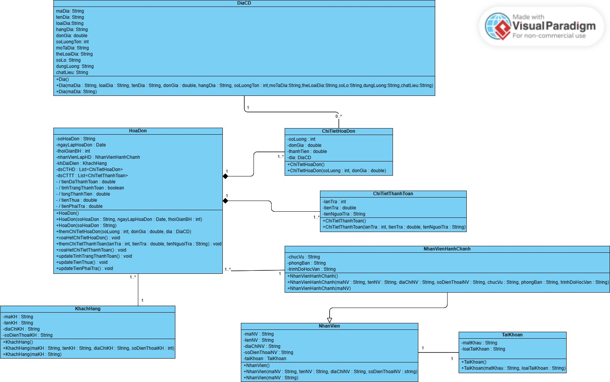

1. Sơ đồ Database:

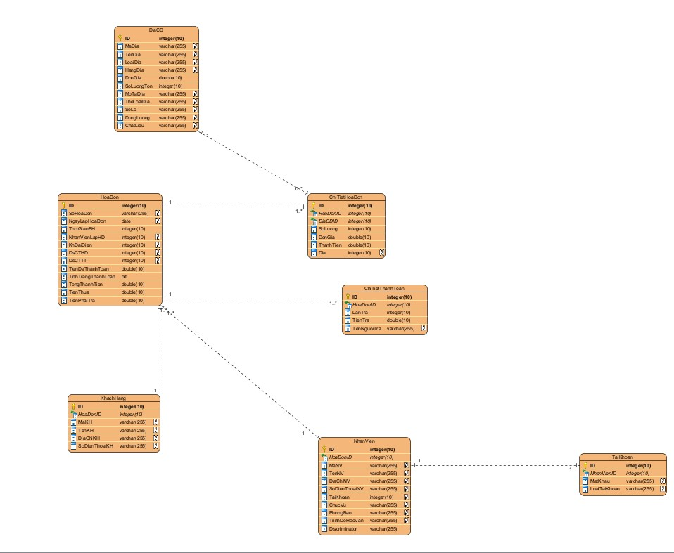

1. Sơ đồ Usecase:

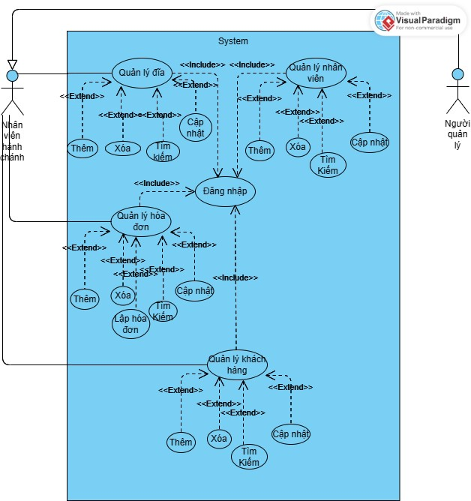

1. Sơ đồ Activity:
   1. UC001_Lập hóa đơn
      1. Mô tả UC001

|  |  |  |  |
| --- | --- | --- | --- |
| **Use case: Lập hóa đơn** | | | |
| Mục đích: | Giúp nhân viên hành chánh hoặc người quản lý có thể lập hóa đơn bán hàng | | |
| Mô tả: | Use case mô tả các bước lập hóa đơn | | |
| Tác nhân: | Nhân viên hành chánh hoặc người quản lý | | |
| Điều kiện trước: | Phải đăng nhập thành công vào hệ thống | | |
| Điều kiện sau: | Nếu lập hóa đơn thành công thì thông tin hóa đơn sẽ được lưu trữ, nhân viên lập hóa đơn có thể xuất hóa đơn cho khách hàng | | |
| Luồng sự kiện chính (Basic flows): | | | |
| Actor | | System | |
| 1. Nhân viên chọn chức năng lập hóa đơn ở menu tác vụ | |  | |
|  | | 1. Hệ thống hiển frame lập hóa đơn | |
| 1. Nhân viên nhập thông tin đĩa cần bán vào ô tìm kiếm đĩa | |  | |
|  | | 1. Kiểm tra thông tin vừa nhập | |
|  | | 1. Hệ thống hiển thị thông tin đĩa vừa tìm | |
| 1. Chọn đĩa cần bán | |  | |
| 1. Nhập số lượng đĩa bán | |  | |
| 1. Nhấn chọn thêm vào hóa đơn | |  | |
|  | | 1. Hệ thống kiểm tra số lượng | |
|  | | 1. Đĩa được thêm vào frame hóa đơn | |
| 1. Nhập thông tin khách hàng, số năm bảo hành, số tiền khách trả | |  | |
| 1. Nhấn chọn lập hóa đơn | |  | |
|  | | 1. Kiểm tra thông tin | |
|  | | 1. Trả về số tiền thừa và thông báo lập hóa đơn thành công | |
|  | | 1. Kết thúc lập hợp đồng | |
| Luồng sự kiện phụ (Alternative Flows): | | | |
|  | | | 4.1 Thông báo đĩa không tồn tại |
| 4.2 Nhân viên xác nhận | | |  |
|  | | | 4.3 Quay lại bước 2 |
|  | | | 9.1 Thông báo đĩa đã hết |
| 9.2 Nhân viên xác nhận | | |  |
|  | | | 9.3 Quay lại bước 5 |
|  | | | 13.1 Thông báo nhập sai thông tin |
| 13.2 Nhân viên xác nhận | | |  |
|  | | | 13.3 Quay lại bước 10 |

* + 1. Sơ đồ activity

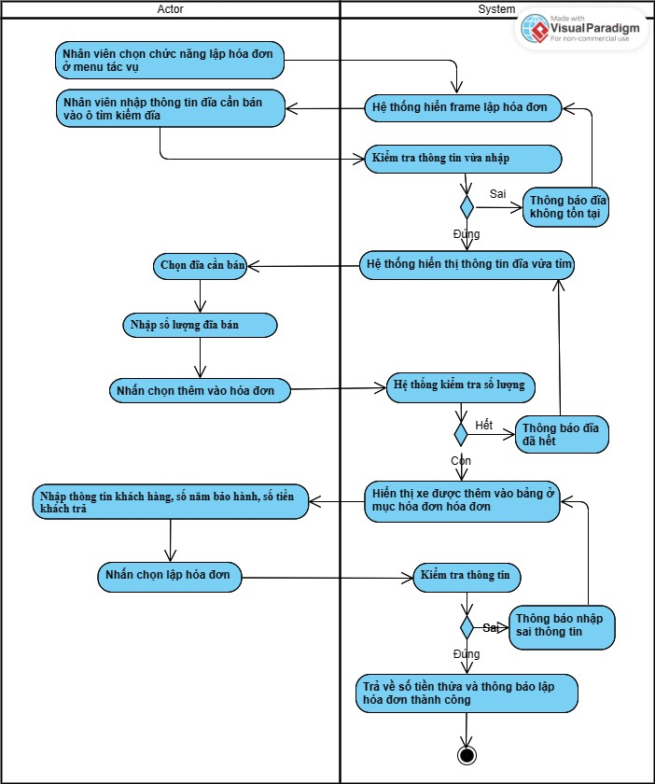

* 1. UC002_Thêm nhân viên
     1. Mô tả UC002

|  |  |  |  |
| --- | --- | --- | --- |
| **Use case: Thêm nhân viên** | | | |
| Mục đích: | Giúp người quản lý thêm nhân viên mới vào danh sách nhân viên | | |
| Mô tả: | Use case mô tả các bước thêm nhân viên | | |
| Tác nhân: | Người quản lý | | |
| Điều kiện trước: | Phải đăng nhập thành công vào hệ thống | | |
| Điều kiện sau: | Nếu thêm thành công thì thông tin nhân viên đó được thêm vào danh sách nhân viên | | |
| Luồng sự kiện chính (Basic flows): | | | |
| Actor | | System | |
| 1. Người quản lý chọn mục nhân viên ở menu tác vụ | |  | |
|  | | 1. Hệ thống hiển form danh sách nhân viên | |
| 1. Người quản lý điền đầy đủ tất cả thông tin yêu cầu trên textfield | |  | |
| 1. Nhấn chọn thêm nhân viên | |  | |
|  | | 1. Hệ thống kiểm tra thông tin | |
|  | | 1. Hệ thống thông báo thêm thành công | |
|  | | 1. Kết thúc quá trình thêm | |
| Luồng sự kiện phụ (Alternative Flows): | | | |
|  | | | 5.1 Hệ thống hiện thông báo thông tin trùng hoặc nhập sai thông tin |
| 5.2 Người quản lý xác nhận | | |  |
|  | | | 5.3 Quay lại bước 2 |

* + 1. Sơ đồ activity

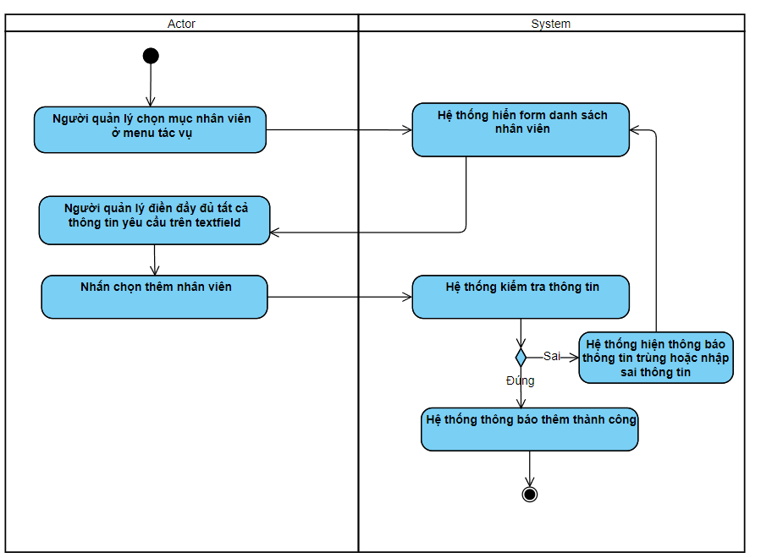

* 1. UC003_Xoá đĩa
     1. Mô tả UC003

|  |  |  |  |
| --- | --- | --- | --- |
| **Use case: Xoá xe** | | | |
| Mục đích: | Giúp nhân viên hành chánh hoặc nhân viên quản lý có thể xoá một đĩa trong danh sách xe | | |
| Mô tả: | Use case mô tả các bước xoá đĩa | | |
| Tác nhân: | Người quản lý, nhân viên hành chánh | | |
| Điều kiện trước: | Phải đăng nhập thành công vào hệ thống | | |
| Điều kiện sau: | Nếu xoá thành công thì danh sách đĩa sẽ được cập nhật lại (thông tin đĩa đó sẽ bị xoá trong danh sách đĩa) | | |
| Luồng sự kiện chính (Basic flows): | | | |
| Actor | | System | |
| 1. Nhân viên chọn mục đĩa ở menu tác vụ | |  | |
|  | | 1. Hệ thống hiển form danh sách đĩa | |
| 1. Nhân viên chọn đĩa cần xoá | |  | |
| 1. Nhấn chọn nút xoá | |  | |
|  | | 1. Hệ thống yêu cầu xác nhận thao tác xoá | |
| 1. Nhân viên xác nhận | | 1. Hệ thống kiếm tra xác nhận | |
|  | | 1. Hệ thống thông báo xoá thành công | |
|  | | 1. Kết thúc quá trình xoá đĩa | |
| Luồng sự kiện phụ (Alternative Flows): | | | |
|  | | | 7.1 Xác nhận không xoá |
|  | | | 7.2 Quay lại bước 2 |

* + 1. Sơ đồ activity

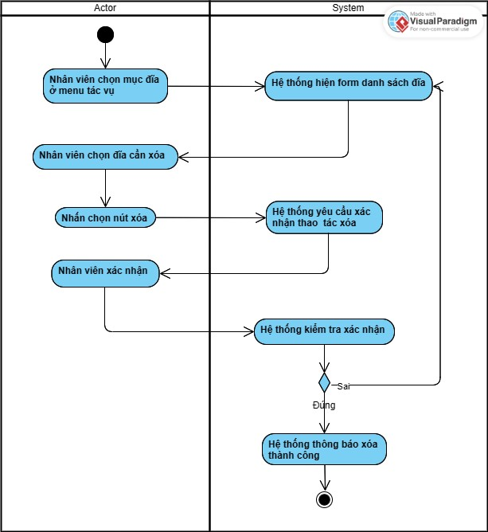

* 1. UC004 Cập nhật thông tin khách hàng
     1. Mô tả UC004

|  |  |  |  |
| --- | --- | --- | --- |
| **Use case: Cập nhật thông tin khách hàng** | | | |
| Mục đích: | Giúp nhân viên hành chánh hoặc nhân viên quản lý có thể cập nhật thông tin khách hàng trong danh sách khách hàng | | |
| Mô tả: | Use case mô tả các bước cập nhật thông tin khách hàng | | |
| Tác nhân: | Người quản lý, nhân viên hành chánh | | |
| Điều kiện trước: | Phải đăng nhập thành công vào hệ thống | | |
| Điều kiện sau: | Nếu cập nhật thành công thì thông tin mới sẽ được cập nhật xuống danh sách khách hàng | | |
| Luồng sự kiện chính (Basic flows): | | | |
| Actor | | System | |
| 1. Nhân viên chọn mục khách hàng ở menu tác vụ | |  | |
|  | | 1. Hệ thống hiển form danh sách khách hàng | |
| 1. Nhân viên chọn 1 khách hàng cần cập nhật thông tin | |  | |
|  | | 1. Hệ thống hiển thị thông tin khách hàng đó lên bảng và textfield | |
| 1. Nhân viên nhập lại thông tin cần cập nhật | |  | |
| 1. Nhấn chọn cập nhật | |  | |
|  | | 1. Hệ thống kiểm tra thông tin | |
|  | | 1. Hệ thống thông báo cập nhật thành công | |
|  | | 1. Kết thúc quá trình cập nhật | |
| Luồng sự kiện phụ (Alternative Flows): | | | |
|  | | | 7.1 Hệ thống báo thông tin vừa nhập sai, yêu cầu nhập lại. |
|  | | | 7.2 Quay lại bước 4 |

* + 1. Sơ đồ activity

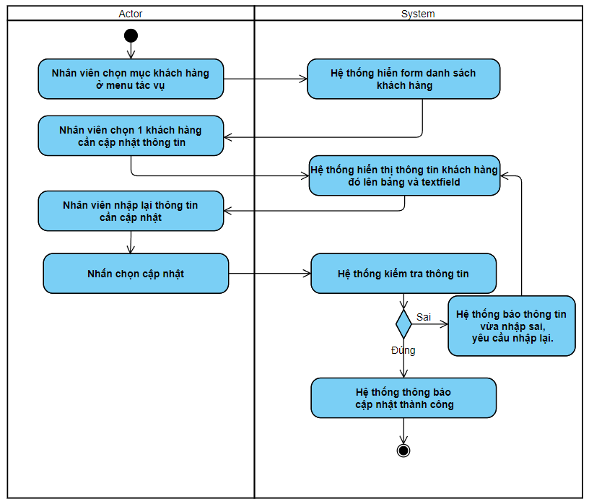

1. Sơ đồ Sequence:
   1. Lập hóa đơn:

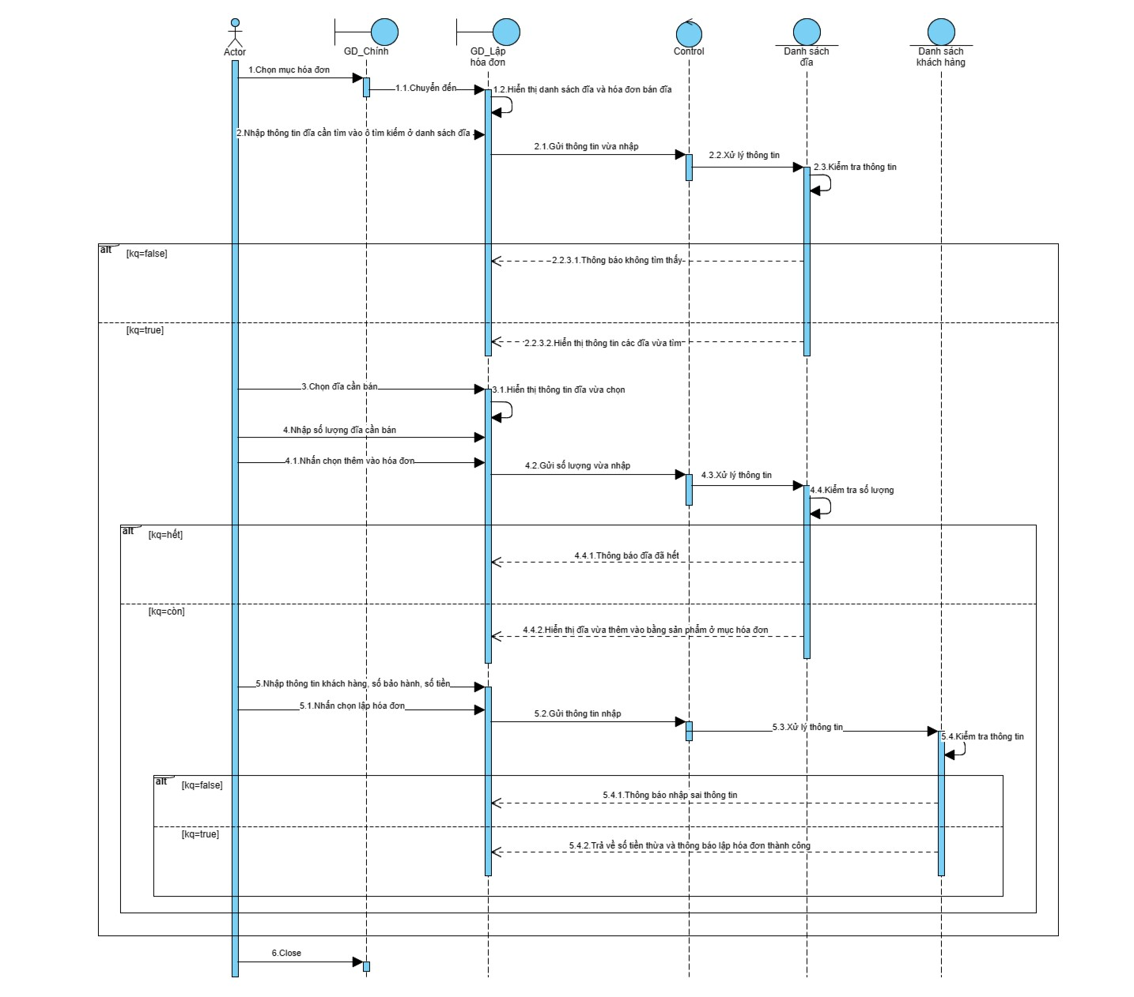

* 1. Thêm nhân viên:

* 1. Xoá đĩa:

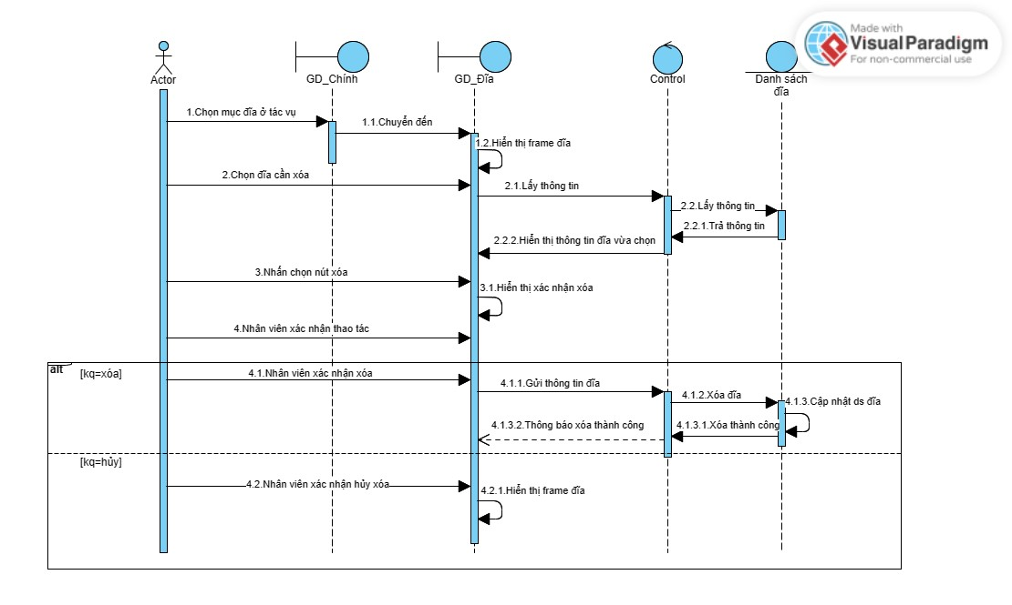

* 1. Cập nhật thông tin khách hàng:

Chương III: Xây dựng ứng dụng

1. Form đăng nhập:

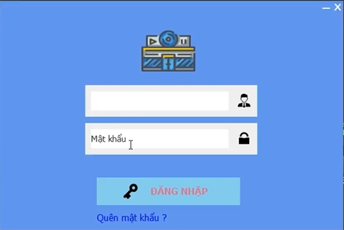

1. From quên mật khẩu:

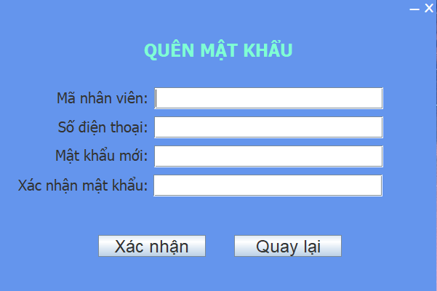

1. Form giao diện chính:

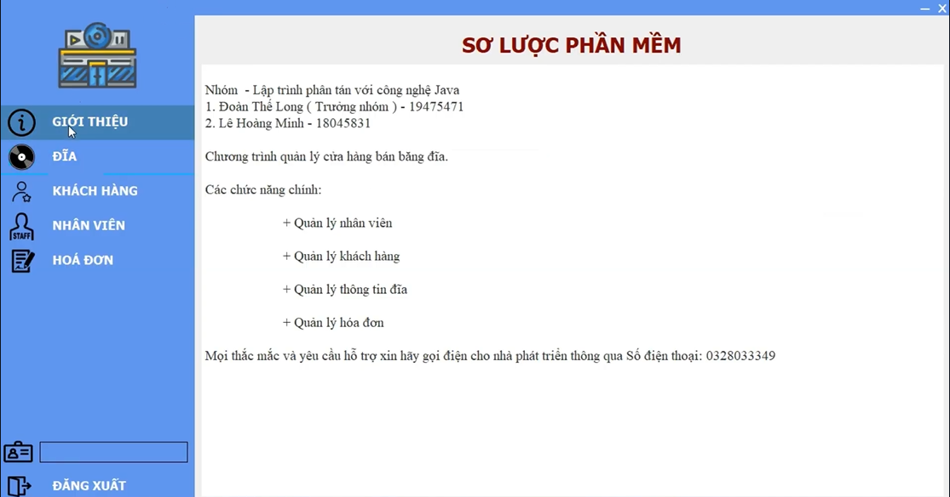

1. Form quản lý thông tin đĩa:

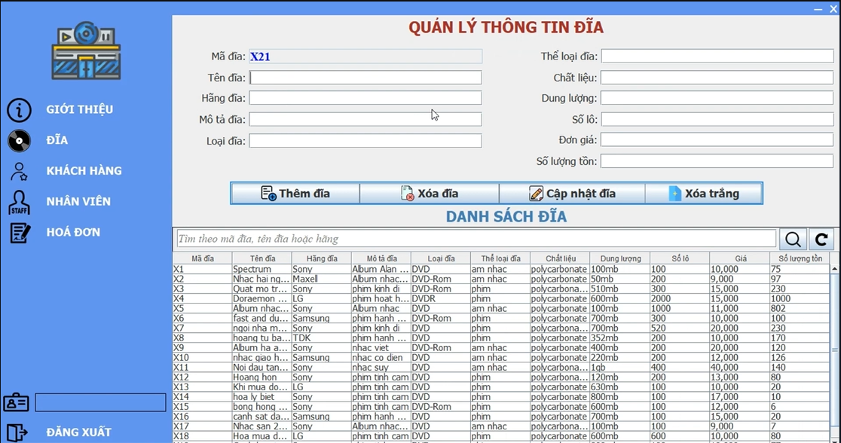

1. Form quản lý khách hàng:

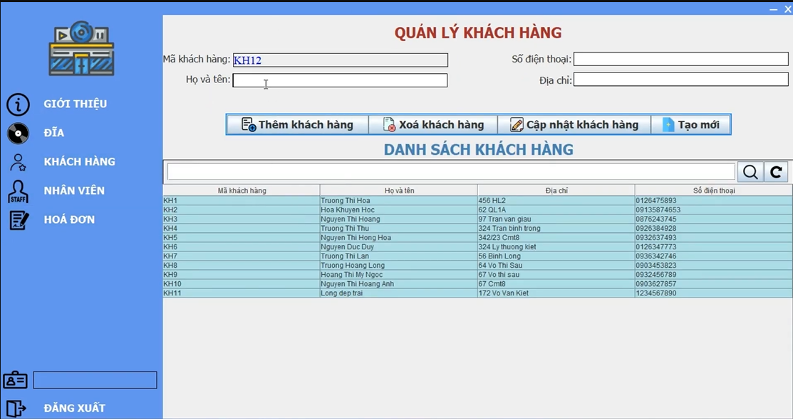

1. Form quản lý nhân viên:

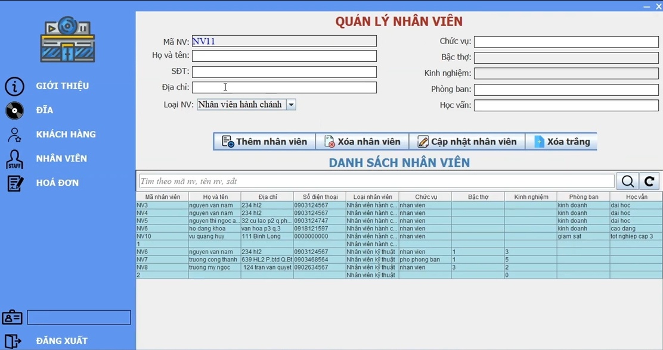

1. Form lập hóa đơn:

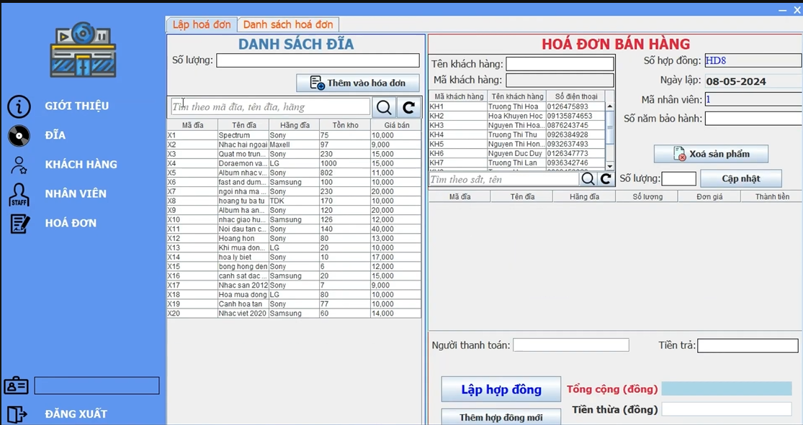

1. Form danh sách hóa đơn:

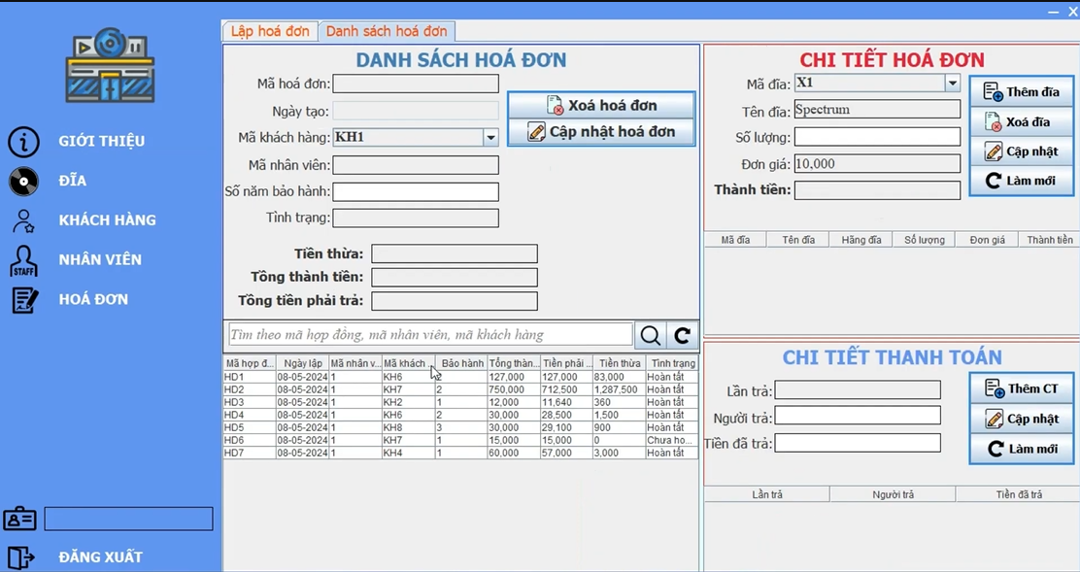

Chương IV: Kết luận

1. Kết quả đạt được:

* Tìm hiểu, khảo sát nắm bắt được nguyên tắc nghiệp vụ và quy trình quản lý của một của hàng bán đĩa CD.
* Nắm bắt được các khái niệm và phương pháp quản lý của cửa hàng theo từng chức năng: quản lý nhân viên, quản lý khách hàng, quản lý thông tin đĩa CD, quản lý hóa đơn, quản lý phiếu bảo hành.
* Đánh giá thực trạng quản lý của cửa hàng
* Phân tích toàn bộ bài toán từ bước mô tả quy trình quản lý của cửa hàng đến việc phân tích dữ liệu và các chức năng của hệ thống
* Thiết kế bài toán: Thiết kế được CSDL và giao diện của chương trình.
* Xây dựng một phần mềm tương đối hoàn chỉnh so với yêu cầu đặt ra.
* Cho phép kết nối CSDL.Chương trình giúp cho cửa hàng bán đĩa quản lý các nhân viên, quản lý thông tin khách hàng, quản lý thông tin đĩa CD, quản lý hóa đơn, quản lý phiếu bảo hành một cách thuận tiện; Đơn giản hoá việc chia sẻ dữ liệu giữa các đơn vị phòng ban, tăng cường khả năng quản lý cho cửa hàng.

1. Hạn chế:

* Do trình độ, kiến thức cũng như hiểu biết về môn học còn một số hạn chế nhất định nên quá trình phát triển gặp một số khó khắn.
* Thời gian đầu tư cho quá trình phát triển ứng dụng tương đối gắp dẫn đến ứng dụng chỉ mới đáp ứng dược phần nào yêu cầu của bài toán quản lý cửa hàng bán đĩa CD.
* Luận văn chưa giải quyết được trọn vẹn những vấn đề phát sinh trong quá trình quản lý.
* Bài luận văn chưa đạt tính thẩm mĩ cao, phong cách hành văn còn lủng củng, còn nhiều vấn đề chưa chính xác cần khắc phục trong quá trình phát triển, nâng cấp phần mềm giai đoạn sau.

1. Hướng phát triển:

* Cải tiến, hoàn thiện một số chức năng chưa hoàn chỉnh trong chương trình.
* Thiết kế giao diện chương trình mang tính chuyên nghiệp hơn.
* Phần mềm ứng dụng được áp dụng cho hầu hết các cửa hàng chứ không chỉ là cửa hàng vừa và nhỏ
* Phát triển thành một trang Web nhằm giúp các nhà quản lý có cơ hội thúc đẩy sự phát triển cửa hàng và quản lý công việc của mình trực tiếp trên mạng nhằm phục vụ khách hàng một cách nhanh chóng, thuận lợi hơn.

Tài liệu tham khảo:

<https://mongodb.github.io/mongo-java-driver/>

<https://docs.mongodb.com/>

<https://azclip.net/video/68oC41beeys/share-%C4%91%E1%BB%93-%C3%A1n-m%C3%B4n-h%E1%BB%8Dc-ph%E1%BA%A7n-m%E1%BB%81m-qu%E1%BA%A3n-l%C3%BD-b%C3%A1n-h%C3%A0ng-b%E1%BA%B1ng-java-swing.html>